**Práctica 1 – Primeros pasos en el Desarrollo Front-End**

**Ejercicio 1: Mi primera página HTML**

Abre cualquier editor de texto (VS Code si ya lo tienes instalado), escribe el siguiente código y guárdalo como **index.html** y abre el archivo en tu navegador:

**<!DOCTYPE html>**

**<html lang="es">**

**<head>**

**<meta charset="UTF-8">**

**<title>Mi primera página</title>**

**</head>**

**<body>**

**<h1>¡Hola, mundo!</h1>**

**<p>Esta es mi primera página web.</p>**

**</body>**

**</html>**

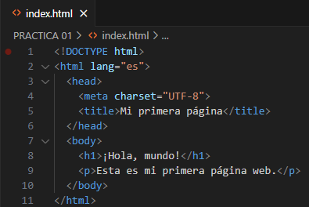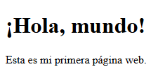

**Ejercicio 2: Añadir estilos con CSS**

Dentro de la etiqueta <head>, añade un bloque <style> con este código:

**<style>**

**body { font-family: Arial, sans-serif; background-color: #f0f0f0; text-align: center; }**

**h1 { color: blue; }**

**p { color: green; }**

**</style>**

Recarga la página en el navegador y observa los cambios. Modifica colores y prueba con otros estilos (ejemplo: cambiar el fondo a otro color).

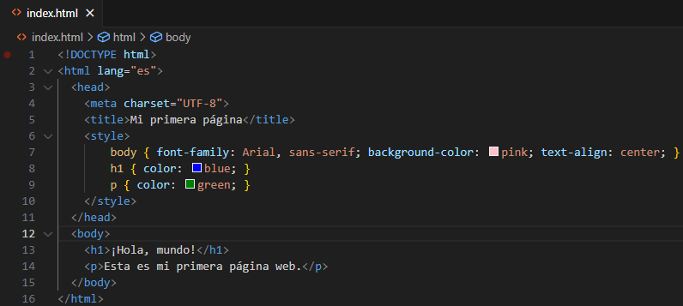

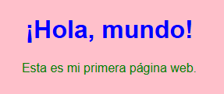

**Ejercicio 3: Interactividad con JavaScript**

En la etiqueta <head>, añade el siguiente código:

**<script>**

**function saludar() {**

**alert("¡Has hecho clic en el botón!");**

**}**

**</script>**

Debajo de la etiqueta <p> pon la siguiente etiqueta

**<button onclick="saludar()">Haz clic aquí</button>**

Guarda y abre la página. Haz clic en el botón y observa qué ocurre.

Cambia el mensaje del alert por otro que inventes tú.

